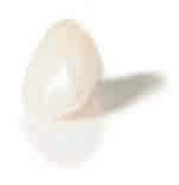
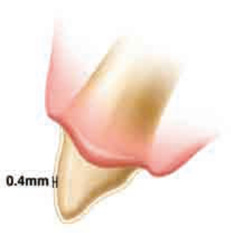
Коронка
Диоксид циркония, оксид алюминия

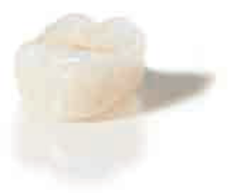
Показания
• Любой отдел в полости рта, включая боковую группу
зубов
• Коронка на основе алюминия (0,4 мм) предназначена для использования в эстетической
зоне от премоляра до премоляра
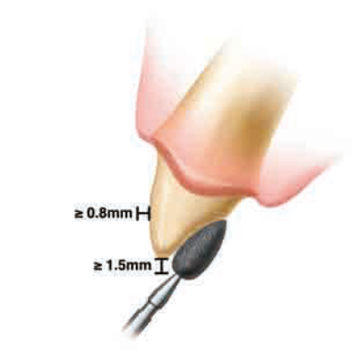
• Естественные зубы и реставрации на имплантатах

1. Препарирование
Коронка во фронтальном/боковом
отделах
• Устраните острые края, поднутрения, скаты
и бороздки
• Сошлифуйте на глубину от 0,8 мм до 1,5 мм
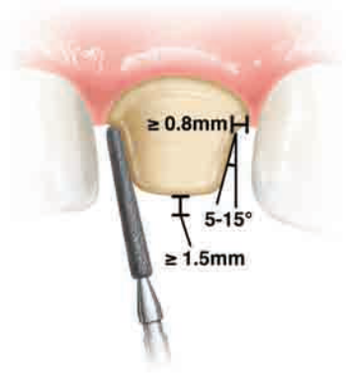
• Препарирование характеризуется формированием
невыраженного уступа
• Обеспечьте достаточное пространство для толщины
каркаса и облицовки керамики.

Коронка в боковом отделе
• Сохраните окклюзионную поверхность максимально
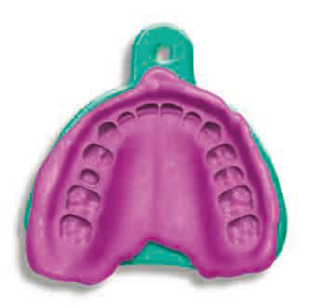
ровной
• Избегайте формирования глубокой центральной
бороздки
• Обеспечьте достаточную глубину препарирования
окклюзионной поверхности (от 1,5 мм до 2 мм)
• Используйте желобообразный бор для получения
конвергенции аксиальных стенок от 5° до 15°

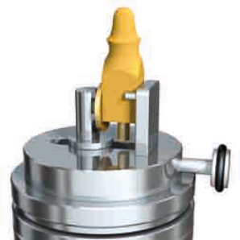
2. Оттиск
• Получите стандартный оттиск, используя предпочи-
таемый материал и метод
• Отправьте оттиск в лабораторию «Дентал Стиль»

3. Лабораторные процедуры
• В лаборатории изготавливается модель, произво-
дится ее сканирование для изготовления колпачка,
который впоследствии будет облицован керамикой.
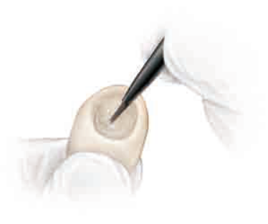

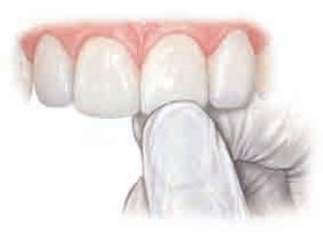
4. Фиксация
• Аккуратно установите протез на зуб и проверьте
окклюзионные и проксимальные контакты. Окклю-
зионные контакты должны быть легкими. Эксцен-
трические контакты должны быть минимальными.

• Зафиксируйте реставрацию на постоянный цемент

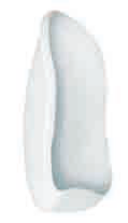

Винир
Оксид алюминия
Показания
• Любой отдел в полости рта, где возможно провести препа-
рирование согласно требованиям

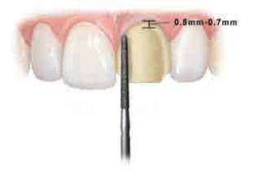
1. Препарирование
• Используйте стандартные методы препарирования
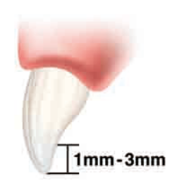
под виниры
• Препарирование характеризуется формированием
невыраженного уступа
• В целом вы должны осуществить препарирование
таким образом, чтобы:
– Устранить все острые углы и края
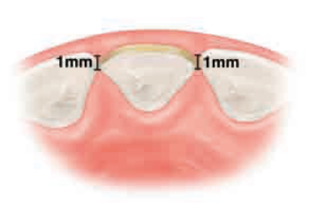
– Создать конвергенцию аксиальных стенок
– Обеспечить достаточное пространство для каркаса
и облицовки керамики.
Рекомендуется консервативное сошлифовывание
(от 0,5 мм до 0,7 мм)
• Препарирование должно распространяться на
расстояние от 1 мм (минимум) до 3 мм (максимум)
на небную поверхность
• Глубина препарирование в области контактных
пунктов не должна быть более 1 мм
Примечание! Каркас винира составляет всего
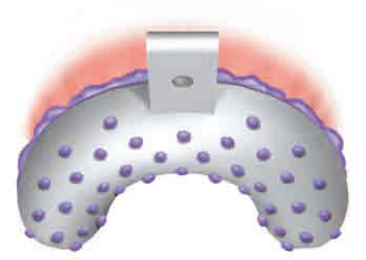
0,25 мм по толщине.

2. Оттиск
• Получите оттиск традиционным методом
• Отправьте оттиск в лабораторию «Дентал Стиль»

3. Лабораторные процедуры
• В лаборатории изготавливается модель, произво-
дится ее сканирование для изготовления каркаса
винира, который впоследствии
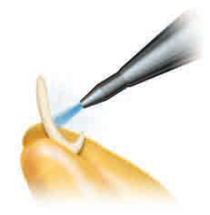
будет облицован керамикой.
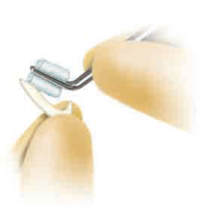

4. Бондинг
Примечание. Винир необходимо
фиксировать на композитный цемент
• Аккуратно установите винир на
отпрепарированный зуб и оцените проксимальные
контакты, прилегание и эстетические параметры
перед фиксацией
• После примерки в полости рта очистите внутреннюю
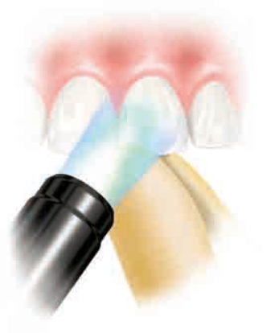
поверхность винира путем
нанесения 37% фосфорной кислоты на 15–20 секунд.
Промойте водой и высушите.
• Документально доказано, что винир адгезионно
связывается с фосфатным цементом модифициро-
ванным композитом. Настоятельно рекомендуется
использовать такую систему.
• Наносите различные компоненты из адгезионной
системы на поверхность отпрепарированного зуба
и на внутреннюю поверхность винира в соответствии с рекомендациями
производителя
• Удалите излишки, засветите и проведите оконча-
тельную чистку в соответствии с рекомендациями
производителя

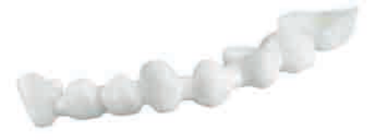
Циркониевый мост
Диоксид циркония

Показания
• Предназначен для использования в любом отделе
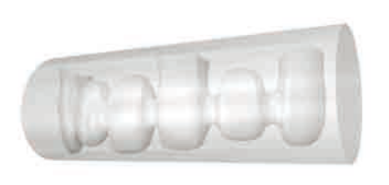
в полости рта
• Размер каркаса ограничен цилиндром ∅ 25 мм по высоте
и длине в 60 мм
• Размер соединителя между единицами должен составлять
не менее 3 ⋅ 2 мм (высота ⋅ ширина) при площади попе-
речного сечения не менее 6,0 мм2
• Естественные зубы и реставрации на имплантатах
Противопоказания
• Длина консольной части больше одной единицы
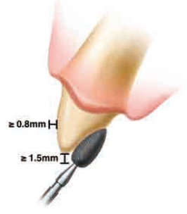
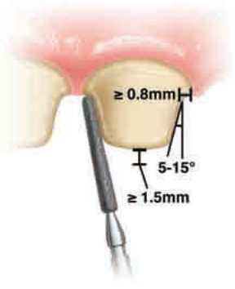
• Более двух промежуточных единиц
• Бруксизм

1. Препарирование
• Устраните острые края, поднутрения, скаты и бороздки
• Препарирование характеризуется формированием
невыраженного уступа
• Сформируйте конвергенцию аксиальных стенок
• Обеспечьте достаточное пространство для каркаса
и облицовки ™
Мост во фронтальном отделе
• Глубина сошлифовывания тканей зуба от 0,8 мм
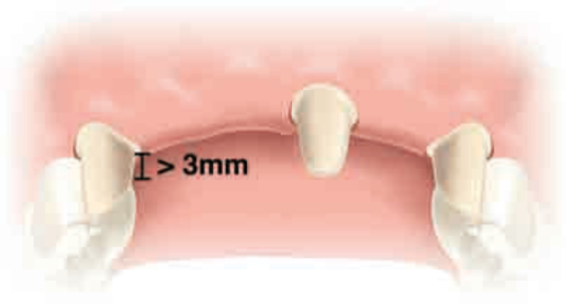
до 1,5 мм
• Препарирование характеризуется формированием
невыраженного уступа
• Отпрепарируйте зубы таким образом, чтобы была воз-
можность изготовления каркаса с высотой соединителя
минимум 3 мм
Мост в боковом отделе
• Сформируйте максимально ровную окклюзионную
поверхность
• Обеспечьте достаточное окклюзионное сошлифовывание
(от 1,5 мм до 2 мм)
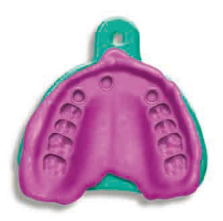
• Используйте желобообразный бор для получения
конвергенции аксиальных стенок от 5 до 15

2. Оттиск
• Получите стандартный оттиск, используя предпочи-
таемый материал и метод
• Отправьте оттиск в лабораторию «Дентал Стиль»

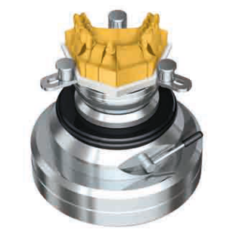
3. Лабораторные процедуры
• Штампики на модели сканируются с использовани-
ем сканера Procera® или 3Shape®. Полученные
данные отправляются на производство .
• Мост изготавливается методом фрезерования
из цельного куска циркония, далее спекается
и возвращается в лабораторию
• Процесс изготовления реставрации завершается
нанесением керамики и отправкой в клинику
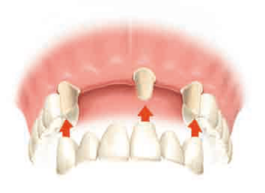
4. Фиксация
• В целях экономии времени мостовидный протез из
циркония можно фиксиро-
вать на обычный цемент или применить бондинг.

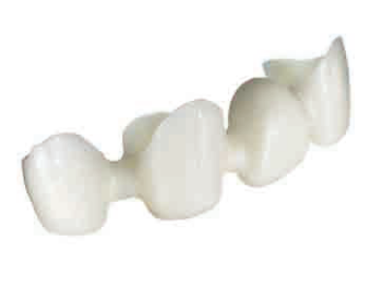

Алюминиевый мост
Оксид алюминия

Показания
• Предназначен для использования в эстетически значимой зоне
от премоляра до премоляра
• Мост на две-четыре единицы
• Размер соединителя между единицами должен составлять не
менее 3 ⋅ 2 мм (высота ⋅ ширина) при площади поперечного
сечения не менее 6,0 мм2
• Естественные зубы и реставрации на имплантатах
Противопоказания
• Консольные единицы и более одной промежуточной единицы
• Бруксизм

1. Препарирование
• Устраните острые края, поднутрения, скаты
и бороздки
• Препарирование характеризуется формированием
невыраженного уступа
• Создайте конвергенцию аксиальных стенок
• Обеспечьте достаточное пространство для колпачка
и керамики ™
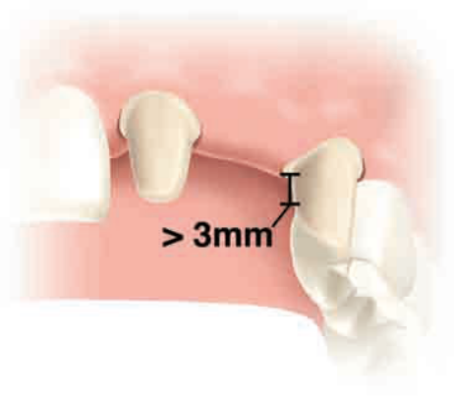
Мост во фронтальном отделе
• Глубина сошлифовывания тканей зуба от 0,8 мм
до 1,5 мм
• Препарирование характеризуется формированием
невыраженного уступа
• Отпрепарируйте зубы таким образом, чтобы была
возможность изготовления каркаса с высотой
соединителя минимум 3 мм
Мост в боковом отделе
• Сформируйте максимально ровную окклюзионную
поверхность
• Обеспечьте достаточное окклюзионное сошлифо-
вывание (от 1,5 мм до 2 мм)
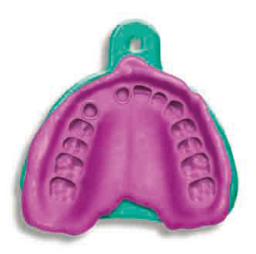
• Используйте желобообразный бор для получения
конвергенции аксиальных стенок от 5° до 15°.

2. Оттиск
• Получите стандартный оттиск, используя предпочи-
таемый материал и метод
• Отправьте оттиск в лабораторию «Дентал Стиль»

3. Лабораторные процедуры
• Модель сканируется с помощью сканера Procera®
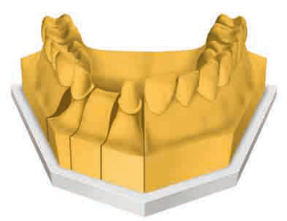
или 3Shape®. Полученные данные передаются
на производство.
• Мост изготавливается методом фрезерования,
спекается для обеспечения максимальной плотно-
сти и передается в лабораторию
• Процесс изготовления реставрации завершается
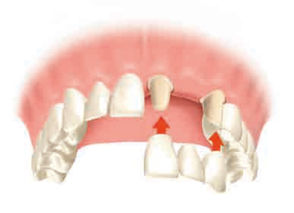
нанесением керамики и отправкой в клинику

4. Фиксация
• В целях экономии времени мостовидный протез
можно фиксировать на
обычный цемент или применить бондинг.

